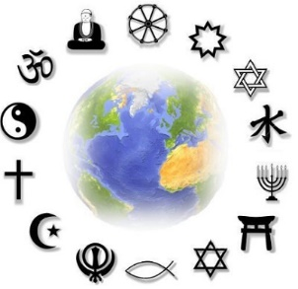
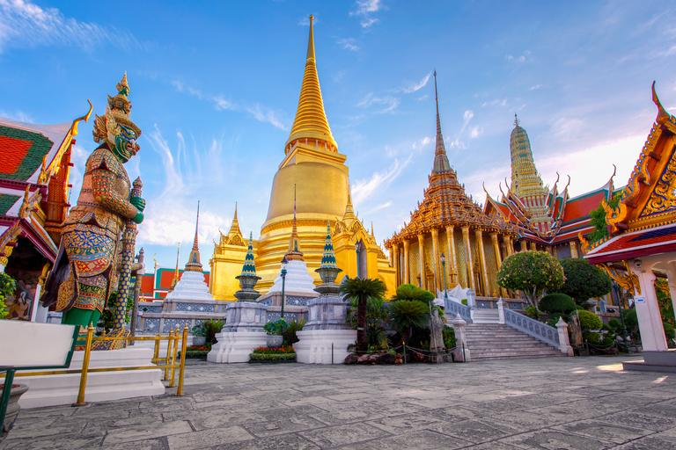

DKE 7 VELIKA SVETOVNA VERSTVA 2 (22.5.2020)
- Prejšnjikrat ste imeli nalogo, da prelistate učbenik s to snovjo. Danes
PREBERITE v učbeniku snov na straneh 70-80.

- Oglejte si ta dva video posnetka, ki razlagata našo snov o religijah oziroma velikih svetovnih verstvih.

Infodrom: religije sveta
Velika svetovna verstva

- V zvezek naredite miselni vzorec Velika svetovna verstva. Vanj vključite vsaj 4 verstva (ne več kot 5) ter za vsako navedite 2-3 dejstva.
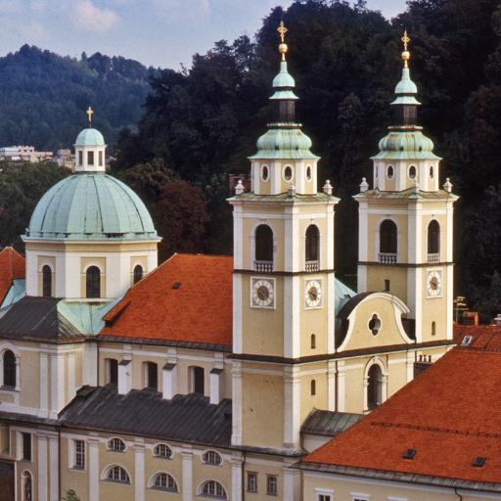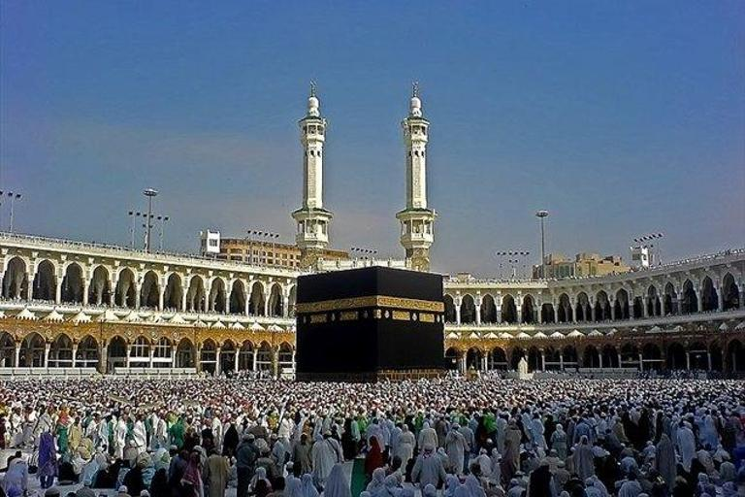

Učenci z odločbo, če želite, lahko naredite miselni vzorec za eno verstvo, ki ga sami izberete in vanj vključite 4 dejstva.

RAZLAGA:
Dejstvo – kar dejansko obstaja
Dejstva predstavljajo npr. trditve (stavki, označeni s črkami) iz naše prejšnje naloge.
Dejstva so npr. podatki o številu vernikov, informacije o verskih praznikih, verskih simbolih, verskih stavbah (cerkvah, templjih), verskih knjigah, verskih naukih…

